Консультация для родителей:

«Как прекратить истерику у ребенка?»
Чтобы прекратить истерику у ребенка родители могут попробовать предпринять такие шаги:
1. Отвлекающий маневр
Одно дело, когда малыш немного покапризничал и успокоился. А вот, как прекратить истерику у ребенка, если такое действие затянулось на долгое время. В таких случаях надо прибегать к мудрым маневрам. Попробуйте отвлечь ребенка, предложив пойти на улицу вместе с вами, при этом пообещав, что вы возьмете какую-то музыкальную игрушку: дудочку, барабан и др. Музыкальные звуки хорошо успокаивают психику детей. Хорошо будет, если вместе с ребенком вы займетесь рисованием или другим творчеством.
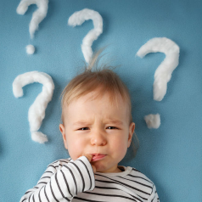
От того, каким тоном вы обратитесь к малышу с просьбой прекратить истерику, зависит его реакция. Запомните, спокойный, уравновешенный голос звучит убедительнее и вызывает положительную реакцию у ребенка, чем громкое и грозное требование, на пример: «Замолчи!» и др.
2. Не обращаем внимания
Очень действенным методом прекращения истерического поведения ребенка является то, что вы просто не будете обращать никакого внимания на эти эмоции в течение 5 - 10 минут. Вам надо набраться терпения и не общаться с ребенком в это время. Эффект от таких действий принесет результат, учитывая то, что игра на публику со стороны малыша закончена. А детям доставляет удовольствие во время истерик наблюдение за «зрителями», поэтому они могут манипулировать Вами. Конечно, после успокоения, маме лучше сразу попробовать поговорить с малышом. Ведь спокойный разговор с обсуждением поведения ребенка и объяснением, что так вести себя нельзя и почему, принесет положительный результат.
3. Строгие методы.
Если истерика у ребенка затягивается, и все ваши уговоры не помогают, попробуйте отвести его в комнату и оставить наедине с собой. В таком случае вы обязаны проверить, что малыш находится в полной безопасности и не сможет нанести себе вред.
Есть еще один, может быть не слишком удачный, но действенный способ для прекращения истерики у ребенка. Просто повторите его поведение. Ребенок посмотрит со стороны на себя, и, возможно, успокоится. Для этого вам нужно будет повторить его крик, плач и так далее.
4. Проявите фантазию
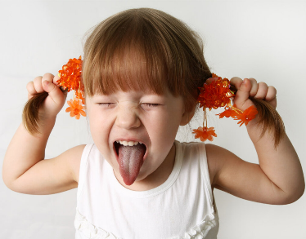
По своему опыту могу предложить такой метод. Включите музыку, если вы находитесь дома, начните танцевать, петь, делать то, что вы раньше не делали. Подключите свое творческое мышление и помогите малышу перефокусировать внимание с истерики на интересное занятие.
5. Возможно, нужен врач?
Бывают случаи, когда дети в истерике краснеют, задыхаются и ведут себя вообще неадекватно. Здесь надо проследить за ребенком. При частых повторениях такого поведения лучше обратиться за помощью врача.
6. Другие случаи.
Бывают и такие случаи, что вы уже не знаете, как прекратить истерику у ребенка. Ведь при виде, когда малыш бьется головой об стенку или пол - мало кого приведет в восторг. Но на самом деле, ничего страшного в этом нет. Детям нравится притворяться. Поверьте, себе ребенок никакого вреда не нанесет, поскольку дети имеют прекрасное чувство самосохранения. Поэтому, просто не обращайте внимание на такое ​​истерическое поведение. Но при этом ребенок должен быть в поле вашего зрения.
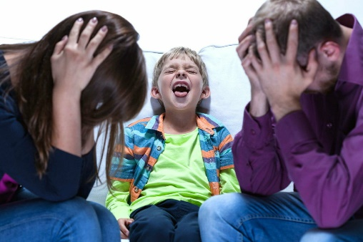
7. Когда закончилось терпение.
Советую не допускать с вашей стороны никаких проявлений агрессивного поведения на незнание как прекратить истерику у ребенка. Надо понимать, что ваша задача - успокоить ребенка, сделав все возможное для этого.
Никаких угроз, а тем более физического насилия, не допустимо. Хотя многие мамочки, да и отцы нормально относятся к шлепкам по мягкому месту. Запомните, рукой шлепать малыша нельзя!
Важно показать ребенку, что такое поведение сильно огорчает Вас. Для этого есть слова. Поверьте, что беседа с ребенком и объяснение, почему так надо себя вести, а не иначе - это лучше шлепков. Кроме того, не забывайте после успокоения малыша и воспитательной беседы, похвалить его за то, что он все понял. А также не забудьте обнять, поцеловать ваше чадо.

Материал подготовил:
педагог-психолог Багажова А.В.

